# Лабораторная работа №2. Обработка цифровых изображений .

## 2.1 Цель работы

Знакомство с функциями пакета Pillow для решения задачи обработки и улучшения изображений.

## 2.2. Необходимое оборудование и материалы.

- ОС Windows 98 (XP, 2000)

- MathLab 6.5( 7.0.)

- ПК класса не ниже Pentium IV, RAM 256Mb.

**Трудоемкость:** 2 академических часов.

## 2.3. Matlab – функции для обработки и анализа изображений

**Изменение размера изображения**

B = imresize(A, scale) – размер нового изображения изменится в scale раз  
Scale – масштабируем с этим параметром размера.

*B = imresize(A, [numrows numcols]) – размер изменится до [numrows numcols]  
[Y newmap] = imresize(X, map, scale) – размер индексного изображения изменится в scale раз.  
[...] = imresize(..., method) – указан способ сжатия в переменной method*

|  |  |
| --- | --- |
| 'nearest' | сжатием по ближайшему пикселю |
| 'bilinear' | Среднее взвешенное сглаживание по 2х2 соседним пикселям |
| 'bicubic' | Среднее взвешенное сглаживание по 4х4 соседним пикселям |

**Python**

**from** PIL **import** Image

*# Меняем размер изображения на новый.*

tatras = Image.open("котенок.jpg")

tatras = tatras.resize((100, 100), Image.ANTIALIAS)

**для Matlab**

I = imread('circuit.tif');

J = imresize(I,0.725); % будет размер изображения * scale

Размер J составляет 350х340, а размер I равен 280х272 пикселей.

J = imresize(I,[150 150]); % будет размер изображения 150x150

J = imresize(I,[150 150], 'nearest'); % будет размер изображения 150x150 c сжатием ближайший пиксель

Задание 1.

1.1 Изменить размер файла ‘*.JPG’ из переменной Х, и сохранить в переменную I.

|  |  |  |  |
| --- | --- | --- | --- |
| вариант | Преобразовать к размеру | Метод 1 | Метод 2 |
| **1** | **0,5 исходного** | 'nearest' | 'bicubic' |
| **2** | **[100 100]** | 'bilinear' | 'nearest' |
| **3** | **0,25 исходного** | 'bicubic' | 'bilinear' |
| **4** | **[100 500]** | 'nearest' | 'bicubic' |
| **5** | **0,125 исходного** | 'bilinear' | 'nearest' |
| **6** | **[500 100]** | 'bicubic' | 'bilinear' |

|  |  |  |  |
| --- | --- | --- | --- |
| вариант | Преобразовать к размеру | Метод 1 | Метод 2 |
| **1** | **1.5 исходного** | 'nearest' | 'bicubic' |
| **2** | **[1000 1000]** | 'bilinear' | 'nearest' |
| **3** | **1.25 исходного** | 'bicubic' | 'bilinear' |
| **4** | **[1000 5000]** | 'nearest' | 'bicubic' |
| **5** | **1.125 исходного** | 'bilinear' | 'nearest' |
| **6** | **[5000 1000]** | 'bicubic' | 'bilinear' |

1.2. Отображать I через imshow. **Показать одинаковую небольшую область с мелкими деталями (50х50 ) для своего варианта в отчете с увеличением для всех методов изображения (исходный, уменьшенное по 2-м методам и увеличенное по 2-м методам))**

***Коррекция полутоновых изображений.***

Интегральная яркость полутонового изображения представляет собой среднюю яркость всех его пикселей. Её можно легко изменить путём изменения значений всех пикселей изображения на одну и ту же величину.

В случае полутоновых изображений, представленных матрицами в формате целых чисел (uint8, uint16, uint16) для изменения яркости достаточно выполнить команду

**G1 =G+q;**

где **q** – некоторое целое число из диапазона **Gmin**…**Gmax**.

При положительном значении **q** яркость изображения увеличивается, а при отрицательном – уменьшается. На следующем рисунке слева, приведено исходное полутоновое изображение с матрицей формата uint8, по центру – изображение, полученное вычитанием, а справа - прибавлением числа **q**=64.

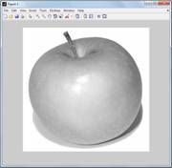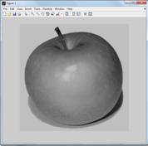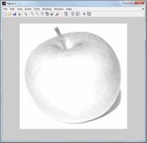

Рис.1

В случае изменения яркости изображения, представленного матрицей чисел с плавающей точкой, значение прибавляемого или вычитаемого числа **q** должно находиться в диапазоне от 0 до 1. После выполнения операции сложения, все значения матрицы данных, выходящие из диапазона 0…1 необходимо приравнять к ближайшей границе этого диапазона. В случае целочисленных матриц изображений, ограничение диапазона их значений выполняется автоматически, а в случае матриц с плавающей точкой для этого дополнительно необходимо выполнить команду

**G1=G1.*(~fix(G1))+fix(G1);**

Следует отметить, что в результате изменения яркости неизбежно сужается диапазон яркостей пикселей изображения, так как часть этого диапазона, шириной в **q** градаций, становится неиспользуемой. Это всегда приводит к потере некоторого объёма заключённой в изображении информации, хотя субъективно, качество изображения при этом может улучшаться.

Задание 2.

2.1.Преобразуйте полноцветное изображение в полутоновое в переменной Х.

2.2. Измените его яркость, добавив 10, 128 и 255.

2.3. Оцените полученные результаты с помощью команды **imshow**.

2.4.* Объясните результат при отображении Х.+255

Контрастность полутонового изображения определяется шириной эффективного диапазона яркостей его пикселей. Для оценки контрастности удобно пользоваться гистограммой яркостей, по оси абсцисс которой откладываются значения яркости, а по оси ординат – число пикселей с этим значением яркости имеющихся в изображении. В среде Matlab гистограмма яркостей строится с помощью команды

**imhist(G);**

На следующем рисунке представлено полутоновое изображение и соответствующая этому изображению яркостная гистограмма.

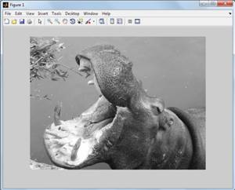 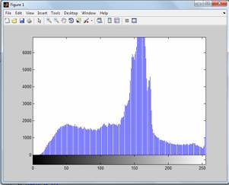

**Рис.2**

**Python**

**Гистограмма:**

Возвращает гистограмму изображения. Гистограмма возвращается в виде списка количества пикселей, по одному для каждого значения пикселя в исходном изображении. Счетчики сгруппированы в 256 бинов для каждой полосы, даже если изображение имеет более 8 бит на полосу. Если изображение содержит более одного канала, гистограммы для всех каналов объединяются (например, гистограмма для изображения «RGB» содержит 768 значений).

С помощью этого метода двухуровневое изображение (режим «1») обрабатывается как изображение в оттенках серого («L»).

Если маска предоставлена, метод возвращает гистограмму для тех частей изображения, где изображение маски не равно нулю. Изображение маски должно иметь тот же размер, что и изображение, и быть либо двухуровневым изображением (режим «1»), либо изображением в градациях серого («L»).

ПАРАМЕТРЫ :

маска — необязательная маска.

extrema — необязательный набор экстремумов, заданных вручную.

ВОЗВРАЩАЕТ :

Список, содержащий количество пикселей.

Image.histogram(mask=None, extrema=None)

Задание 3.

3.1. Постройте гистограммы яркости для изображений пункта 2 до и после изменения их яркости.

Для изменения контраста изображения необходимо выполнить функциональное преобразование значений его пикселей, приводящее к изменению формы яркостной гистограммы. Основным условиям сохранения целостности исходного образа при этом является монотонность выполняемого преобразования. Кроме того, для полного сохранения содержащейся в изображении информации, преобразование должно осуществляться только за счёт «растяжения» участков исходного диапазона яркостей, а это связано с необходимостью расширения общего диапазона яркостей и требует увеличения разрядности представления изображения. Но так как изменение контрастов обычно производится при сохранении исходной разрядности то, как и в случае с изменением яркости, эта процедура приводит к потерям части полезной информации, несмотря на кажущееся улучшение качества изображения.

Чаще всего для изменения контрастов ко всем пикселям изображения применяется одно и то же преобразование. В случае использования линейного растяжения яркостного диапазона, процедура реализуется проще всего.

В системе Matlab, для изменения контраста изображения можно использовать следующую команду

**Q=imadjust(G, [low high], [boton top], gamma);**

где **G** – исходное изображение; **low** и **high** – нижний и верхний уровни яркости нового диапазона, выражаемые в долях от максимальной яркости исходного диапазона (могут принимать значения от 0 до 1); **boton** и **top** - значения яркости, присваиваемые всем пикселям, выходящим из нового диапазона слева и справа,так же выражаемые в долях от максимальной яркости исходного диапазона (если вместо них указать пустой вектор **[ ]**, то **boton** приравнивается к **low**, а **top** к **high**); **gamma –** коэффициент гамма – коррекции, если **gamma**=1, то изменение контраста производится путём линейного растяжения яркостного диапазона (в этом случае его можно не указывать).

Если **gamma**<1,то нижняя область исходного диапазона яркостей растягивается сильнее, чем верхняя. При этом результирующее изображение получается более светлым и на нем более отчётливо выделяется информация, сосредоточенная на тёмных участках исходного изображения.При **gamma**>1,наоборот, больше растягивается верхняя область исходного диапазона, что позволяет лучше выделять светлые участки исходного изображения (рис.3).

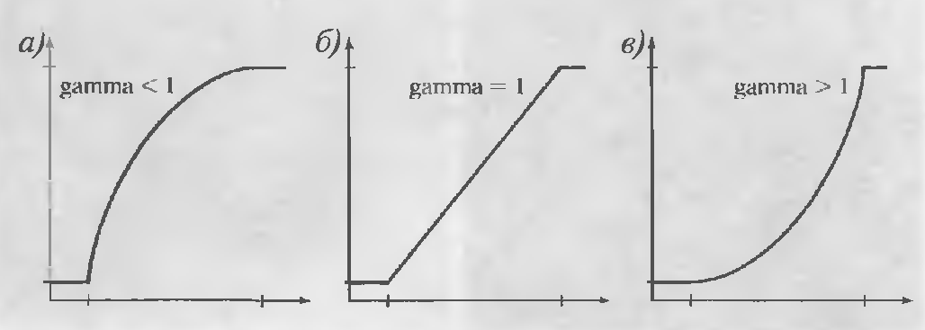

Рис.3 Вид преобразования интенсивности при разных параметрах **gamma.**

**Python**

Следующие методы можно использовать для регулировки контрастности, яркости, цветового баланса и резкости.

ImageEnhance.Contrast(im)

Фильтр:

Image.filter(filter)

Фильтрует это изображение, используя заданный фильтр. Список доступных фильтров смотрите в ImageFilterмодуле.

ПАРАМЕТРЫ :

filter — ядро ​​фильтра.

ВОЗВРАЩАЕТ :

Объект Image.

Задание 4.

4.1.Используя команду **imadjust**, измените контраст одного из полученных ранее полутоновых изображений.

4.2. Просмотрите полученные результаты.

4.3. Подберите параметры, обеспечивающие наилучшее качество изображения.

Более гибкое изменение контрастов достигается при использовании метода выравнивания яркостной гистограммы. В системе Matlab этот метод реализуется с помощью функции **histeq**. Команда

**Q =histeq(G, hgram);**

выполняет преобразование исходного яркостного диапазона, обеспечивая максимальное приближение формы результирующей яркостной гистограммы к гистограмме указанной в векторе **hgram**.

Значения вектора **hgram** должны находиться в диапазоне от 0 до 1. Число его элементов выбирается из диапазона от 2 до n,гдеn– число градаций яркости исходного изображения. Чем меньше длина этого вектора, тем больший контраст удаётся получить, но вместе с этим уменьшается эффективное яркостное разрешение изображения. Так при *n*=2 изображение по сути превращается в бинарное, хотя и занимает значительно больший объём памяти. В связи с этим, последующее сокращение разрядности результирующего изображения практически не приводит к снижению его качества.

Ещё более гибкое изменение контрастов изображения достигается при использовании локального выравнивания яркостных гистограмм. Эффективность контрастирования изображения методом выравнивания гистограмм сильно зависит от размеров контрастируемого изображения, поэтому при раздельном конрастировании небольших фрагментов изображения удаётся получить более высокие контрасты, чем при конрастировании всего изображения. Во избежание появления ложных границ при обработке локальных фрагментов используются также и соседние фрагменты. Затем все фрагменты объединяются с помощью билинейной интерполяции. При этом контраст, особенно на однородных окрестностях, должен быть ограниченным во избежание чрезмерного усиления шумовой составляющей.

В системе Matlab метод локального выравнивания яркостных гистограмм реализован в команде

**Q =adapthisteq(G, param1, val1, param2, val2...);**

где параметры могут принимать следующие значения

|  |  |
| --- | --- |
| Параметр | Возможные значения |
| **'NumTiles'** | Двухэлементный вектор целых чисел, описывающих число локальных окрестностей [M N]. Оба параметра M и N должны быть кратными 2. Общее число областей эквивалентно M*N. По умолчанию он принимается равным [8 8] |
| **'ClipLimit'** | Число в диапазоне [0 1], которое определяет границу усиления контраста. Большее число соответствует большему контрасту. По умолчанию: 0.01 |
| **'NBins'** | Число, определяющее число элементов гистограммы, которая используется при трансформациях изображений. По умолчанию принимается равным 256. |
| **'Range'** | Диапазон данных результирующего изображения. При значении 'original' –совпадает с диапазоном исходного изображения, а при значении 'full' - занимает весь диапазон результирующего изображения (по умолчанию). |
| **'Distribution** | Желательная форма выравнивающей гистограммы. 'uniform' – равномерная (по умолчанию), 'rayleigh' – колоколообразная, 'exponential' – экспоненциальная. |
| **'Alpha'** | Параметр формы выравнивающей гистограммы. По умолчанию равен 0.4. В случае равномерной выравнивающей гистограммы не используется. |

Задание 5. Выполните контрастирование одного из полученных ранее полутоновых изображений с помошью функции **adapthisteq по вариантам (см.табл.2)** .

Табл.2.

|  |  |  |  |  |
| --- | --- | --- | --- | --- |
| вариант | параметр | значения | параметр | значения |
| **1** | **'NumTiles'** | [4 4], | **'NBins'** | 100 |
| **2** | **'ClipLimit'** | 0.5 | **'NumTiles'** | [16 16] |
| **3** | **'NBins'** | 10 | **'Distribution’** | 'exponential' |
| **4** | **'Range'** | 'original' | **'Distribution’** | 'exponential' |
| **5** | **'Distribution’** | 'rayleigh' | **'Alpha'** | 0.9 |
| **6** | **'Alpha'** | 0.1 | **'ClipLimit'** | 0.9 |

Необходимо отметить, что оценка качества контрастирования всегда является субъективной и сильно зависит от предпочтений конкретного пользователя. В целом принято считать, что изображения с равномерной яркостной гистограммой являются наиболее информативным, хотя ещё это не означает, что при равномерной форме яркостной гистограммы обеспечивается наилучшее визуальное восприятие контрастируемого изображения.

## 2.4. Вопросы

1. Опишите действие оператора масштабирования изображения с фильтром «ближайший»
2. Опишите действие оператора масштабирования изображения с фильтром «би-линейный»
3. Опишите действие оператора масштабирования изображения с фильтром «би-кубический»
4. Чем отличается работа алгоритма локального и глобального контрастировани

## Литература

1. Плохотников К.Э Вычислительные методы. Теория и практика в среде MATLAB: курс лекций – М: Горячая линия – Телеком, 2009 – шт496 – УМО
2. Дьяконов В., Круглов В. Математические пакеты расширения MATLAB: специальный справочник. – СПб.: Питер, 2001. – 480 с.
3. [www.matlab.ru](http://www.matlab.ru/)